17.06
EDUKACJA PRZEDSZKOLANA
Temat dnia: Na zawsze zapamiętasz.
- Karta pracy, cz. 4, s. 75.
Czytanie tekstu wyrazowo-obrazkowego o wakacjach. Kończenie kolorowania kredek według
wzoru (rytmu) z poprzedniej karty str. 73.
- Zabawa Wakacje.
Rysowanie w prawym górnym rogu kartki słoneczka, z jednoczesnym wypowiadaniem
zdania: Wakacje muszą być słoneczne. Rysowanie w lewym dolnym rogu kartki kwiatka
i wypowiadanie zdania: Wakacje muszą być pachnące. Rysowanie w lewym górnym rogu
kartki lodów i wypowiadanie zdania: Wakacje muszą być słodkie. Rysowanie w ostatnim,
pustym rogu kartki skrzyni i wypowiadanie zdania: Wakacje muszą być
tajemnicze. Określanie, który to róg. Rysowanie na środku kartki siebie na wakacjach.
- Zabawa rozwijająca koncentrację uwagi – Części ciała.
Nagranie dowolnej muzyki, odtwarzacz CD.
Dziecko maszeruje po okręgu w rytmie wybranego przez rodzica nagrania muzyki.
Na przerwę w nagraniu wykonuje zwrot do środka okręgu. Spogląda na rodzica., który
wskazuje wybrane części ciała, równocześnie je nazywając. Podczas zabawy w pewnym momencie celowo wskazuje wybraną część ciała, inaczej ją nazywając.
- Co najbardziej podobało mi się w przedszkolu – rysunek.
- Zabawa Dokończ zdania.
Rodzic rozpoczyna zdania, a dziecko je kończy. Np.: W przedszkolu lubiłem/
lubiłam… W przedszkolu nie lubiłem/nie lubiłam… W przedszkolu czułem się/czułam się…
- Wypowiadanie się dzieci na temat: Co najbardziej podobało mi się (wśród zdarzeń w ciągu roku) w przedszkolu.
Rodzic pokazuje zdjęcia zrobione podczas uroczystości, wycieczek, ciekawych zajęć w przedszkolu. Dziecko oglądają je, wspominają. Wypowiada się swobodnie na temat.

Grupa ,,Żabki” wychowawca pani Ewelinka
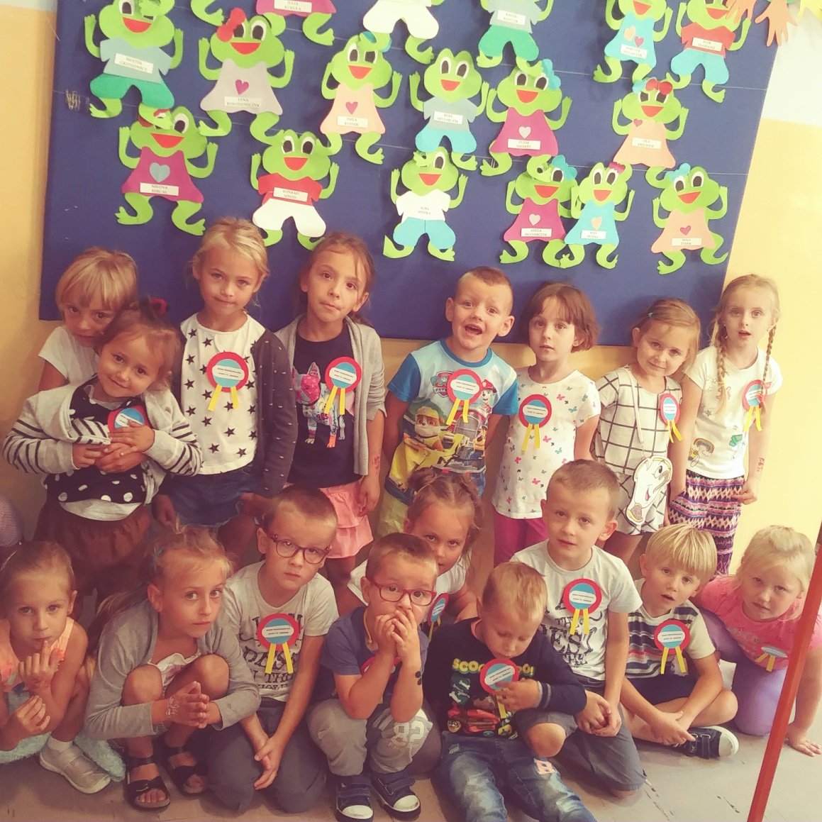

Wycieczka do Mii Zoo
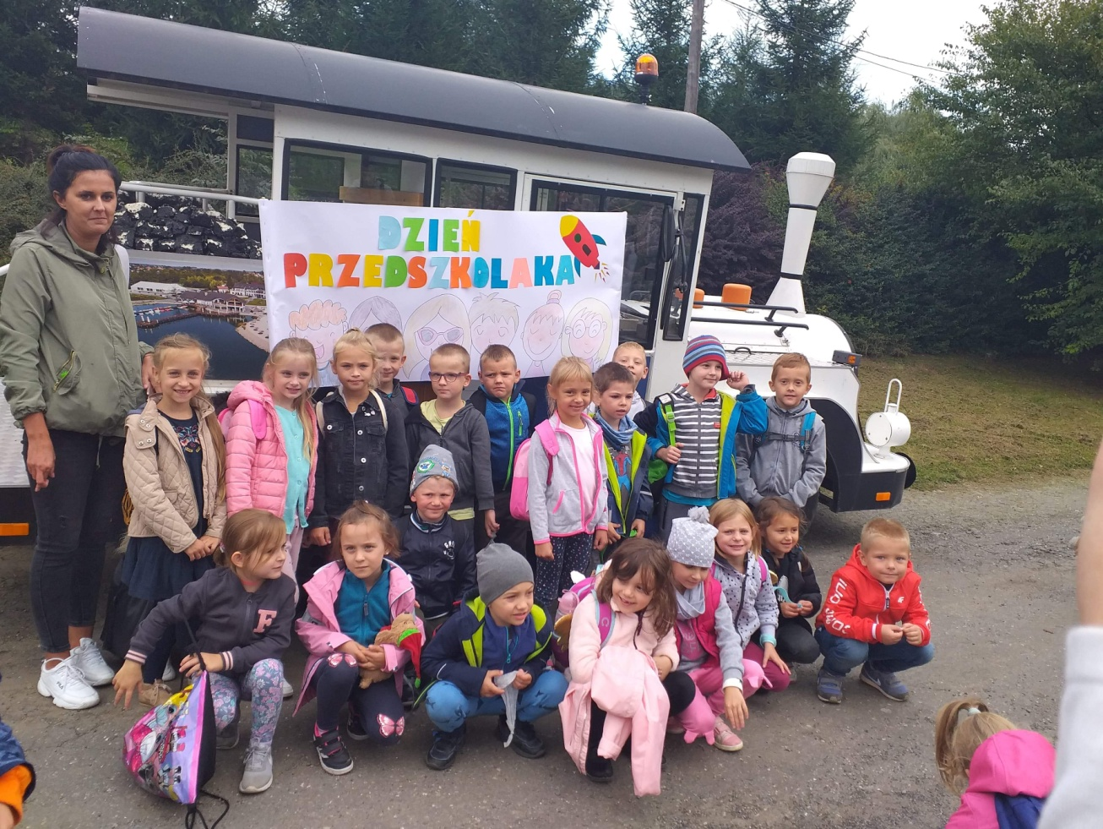

Imprezka karnawałowa ☺

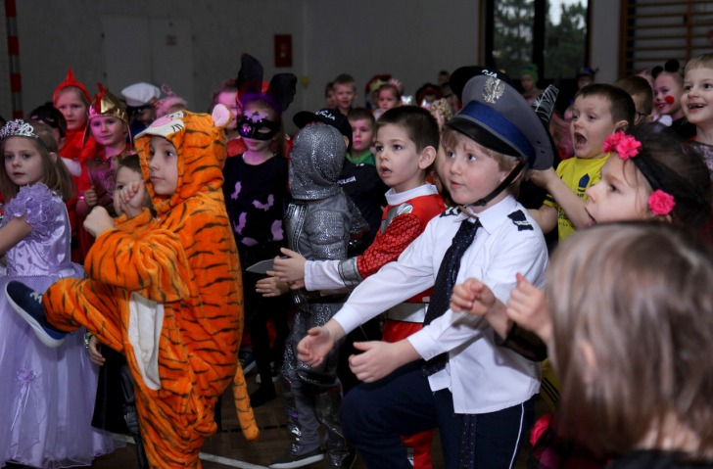
Zabawy sportowe ☺

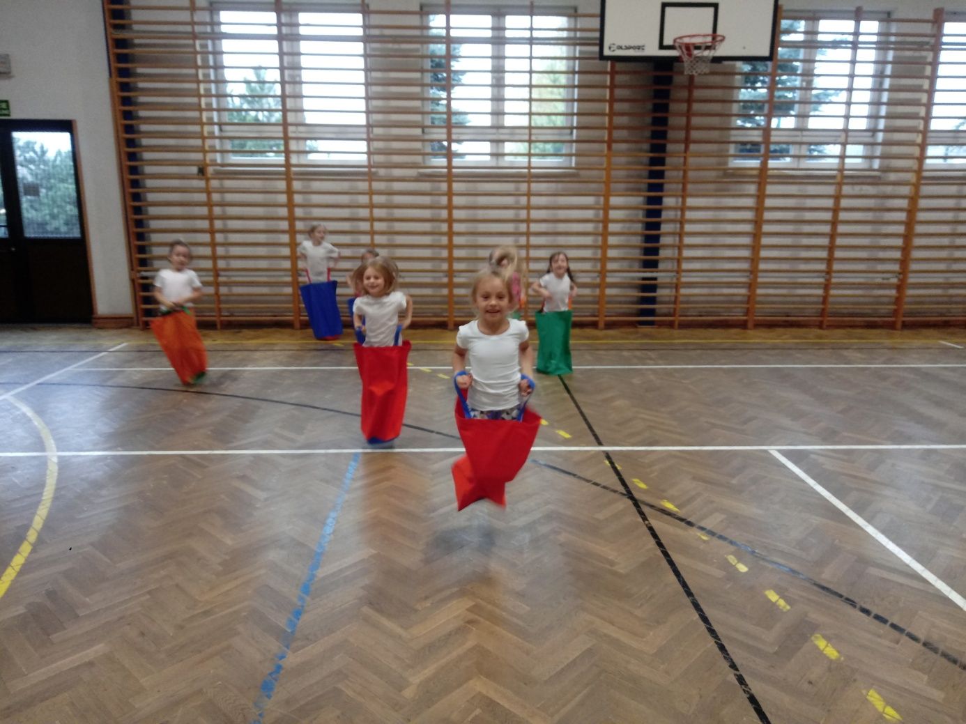

Język angielski z panią Ewą
J

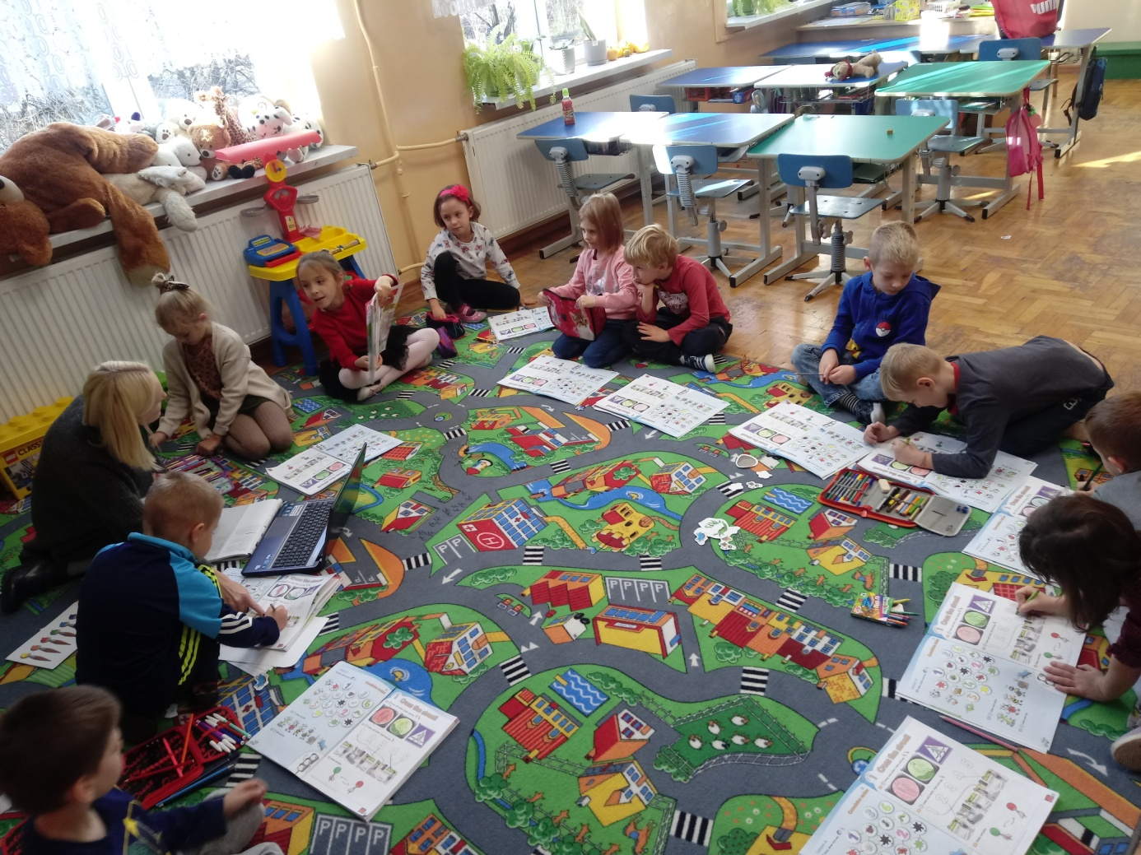

Zabawa ,,Krowa” (ulubiona) ☺

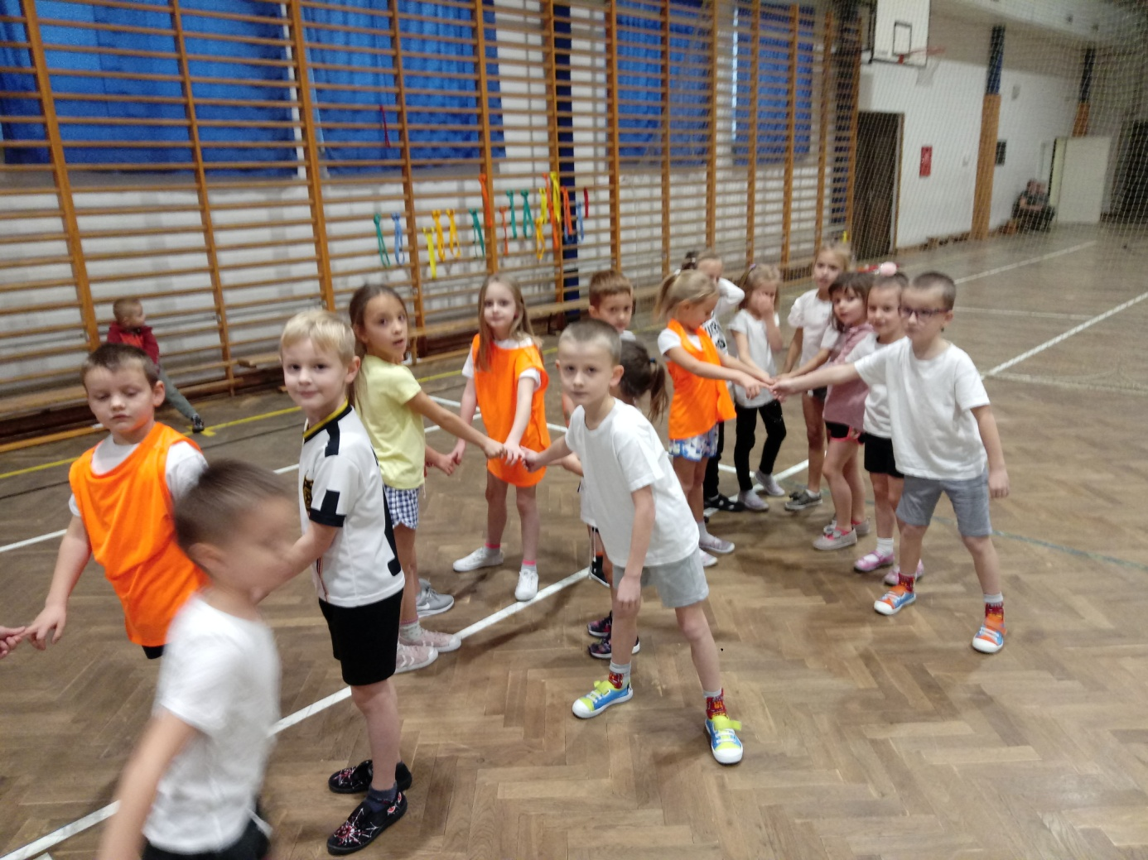

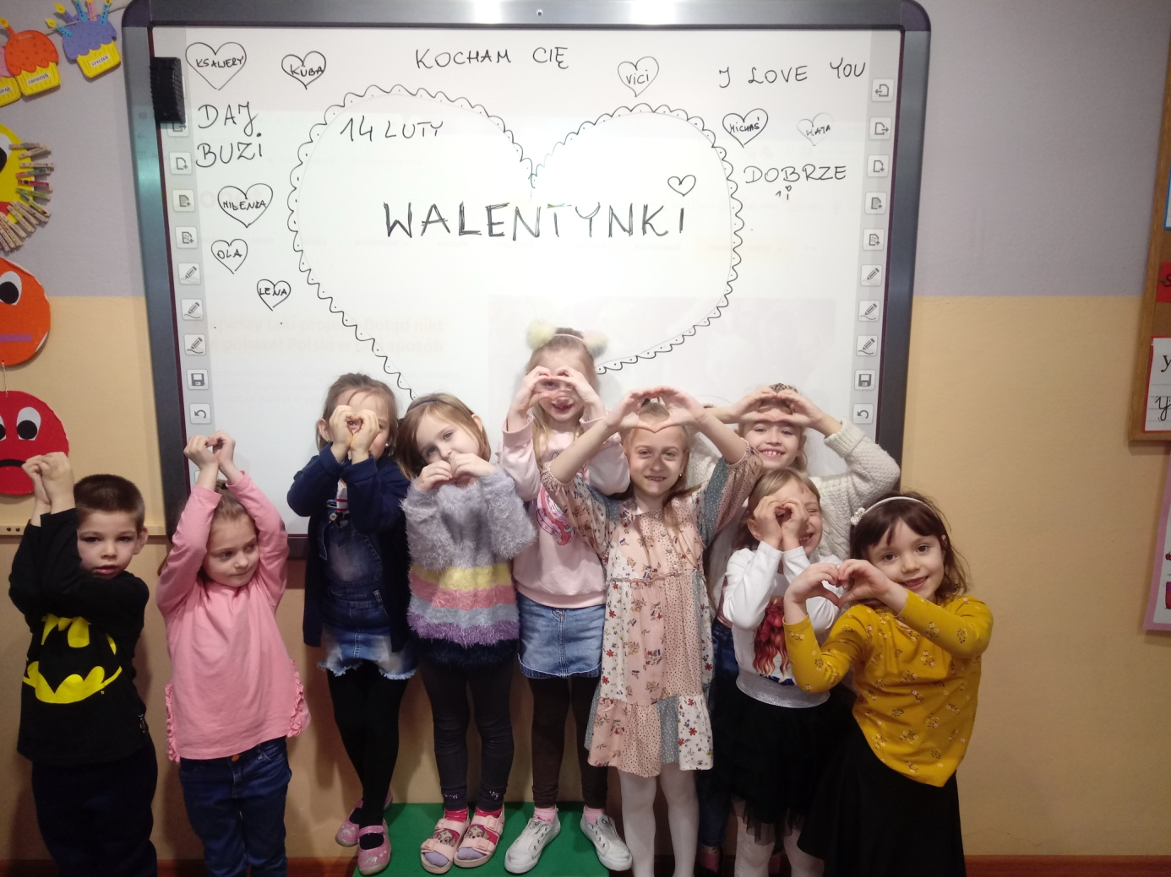

Wspólne zabawy☺

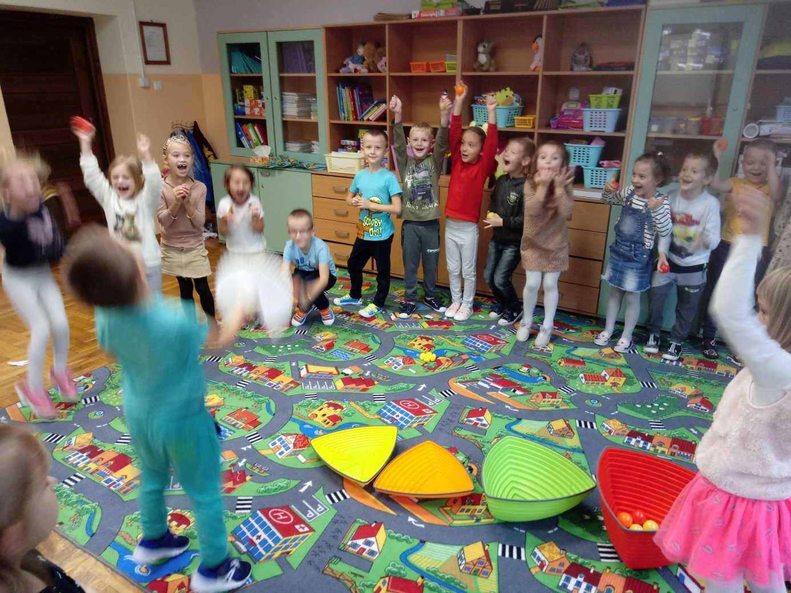

Na świetlicy też było super ☺

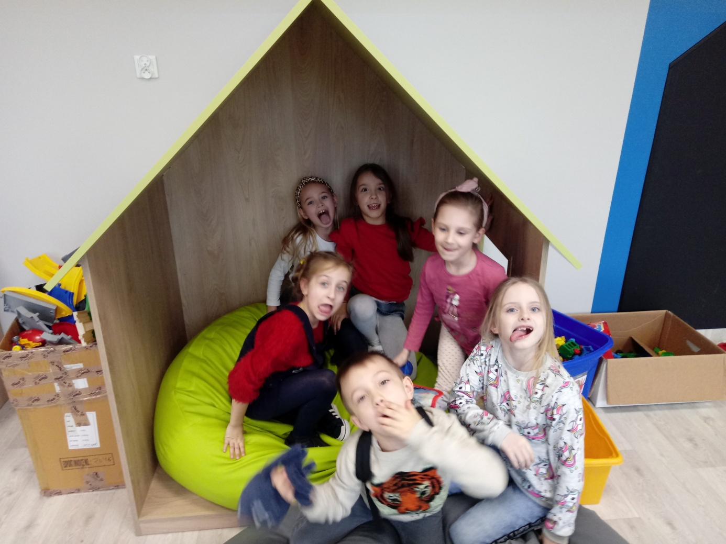

Pożegnanie Fabianka ☺

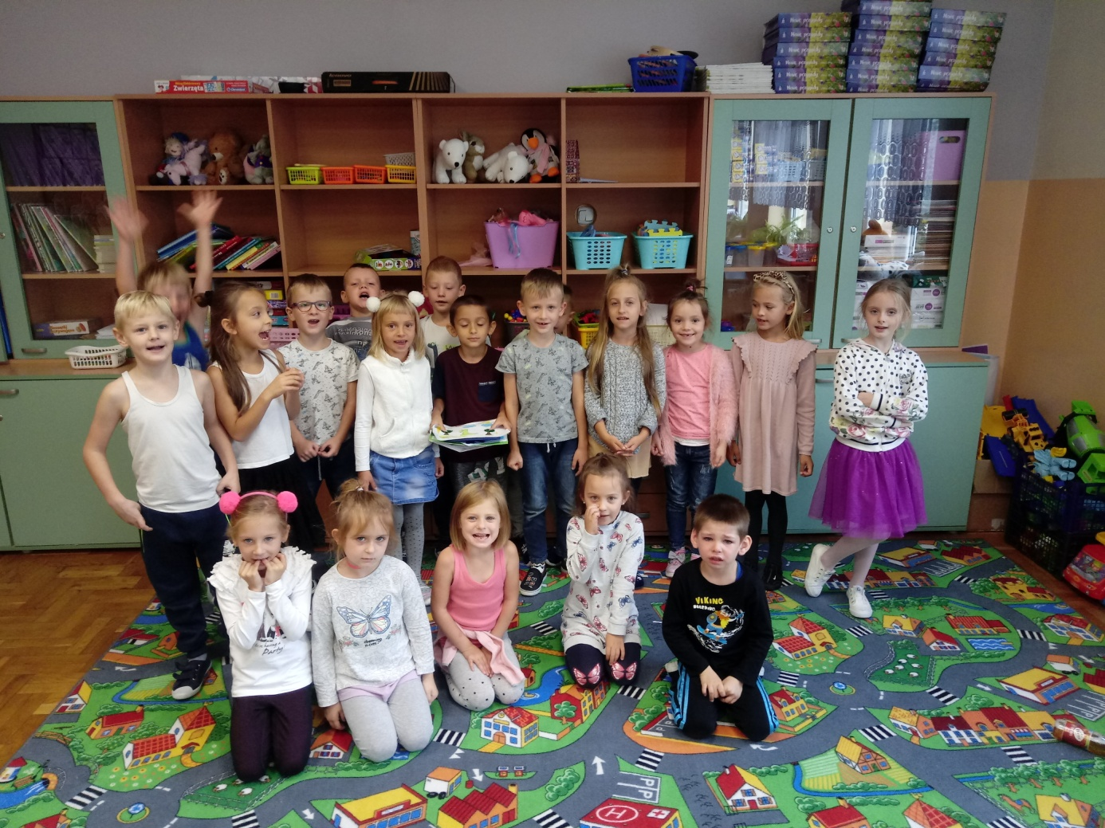

- Karta pracy, cz. 4, s. 76
Rysowanie tego, co podobało się w przedszkolu. Wskazywanie obrazków zgodnie z kolejnością pór roku.
- Karta pracy, cz. 4, s. 77.
Czytanie tekstu z rodzicem lub samodzielnie. Rozmowa na temat tego, co dzieci poznały w przedszkolu.
Rysowanie słoneczek po śladach. Kolorowanie rysunków.

